[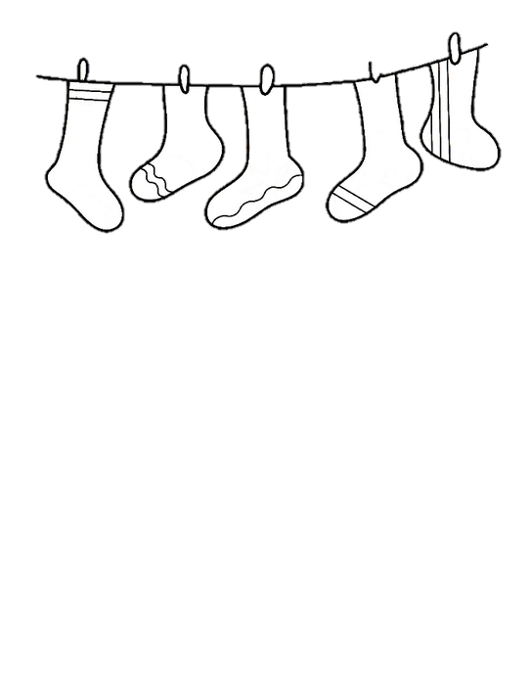](https://www.google.nl/url?sa=i&rct=j&q=&esrc=s&source=images&cd=&cad=rja&uact=8&ved=0ahUKEwiYr-XrxuzPAhWDbRQKHW1ABfcQjRwIBw&url=https://www.pinterest.com/berton1273/jules-kledij/&psig=AFQjCNFZnnBzKfytt4yxy1t_NkZBUKky-Q&ust=1477161796830619)

Domino

[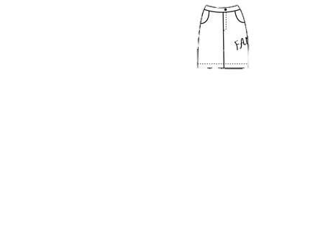](http://www.google.nl/url?sa=i&rct=j&q=&esrc=s&source=images&cd=&cad=rja&uact=8&ved=0ahUKEwiWoK_KyOzPAhWCPxQKHTHWCy4QjRwIBw&url=http://nl.depositphotos.com/3224779/stock-photo-vector-skirts-for-women-on.html&psig=AFQjCNFZnnBzKfytt4yxy1t_NkZBUKky-Q&ust=1477161796830619)spel

[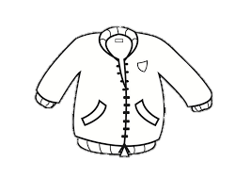](https://www.google.nl/url?sa=i&rct=j&q=&esrc=s&source=images&cd=&cad=rja&uact=8&ved=&url=https://www.educima.com/dibujo-para-colorear-chaqueton-i23336.html&psig=AFQjCNFZnnBzKfytt4yxy1t_NkZBUKky-Q&ust=1477161796830619)

**Uitleg:**   
Lieve kinderen,

Hieronder vind je hoe je een eigen dominospel kunt maken. Het dominospel gaat over: kleding. Lees maar eens goed hoe dat gaat:

* 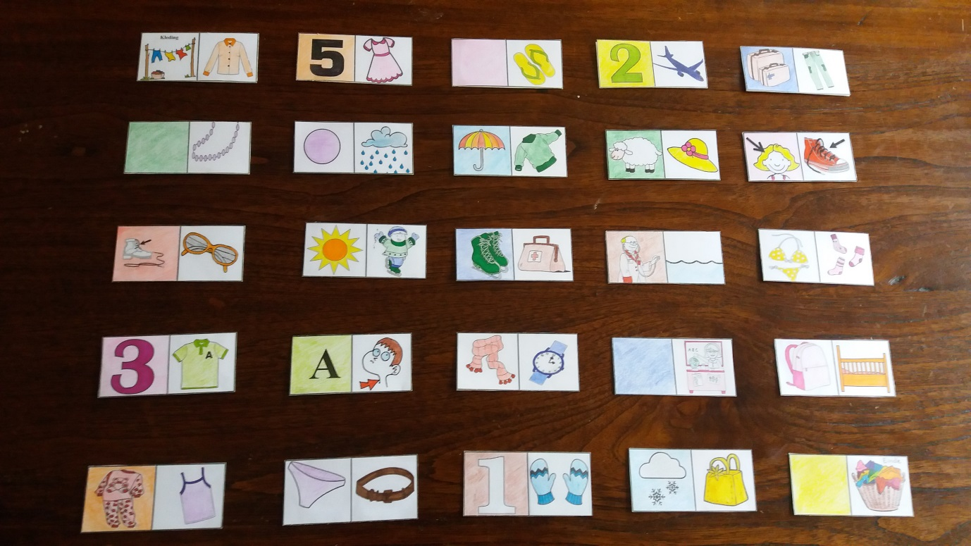**Stap 1:** Kleur de dominokaartje netjes in. Maar let op! Je mag helaas niet helemaal zelf bepalen welke kleur je de kaartjes doet. Om het spel goed te kunnen spelen is het belangrijk dat je goed naar de foto hieronder kijkt en het zo probeert na te doen. Straks zal er namelijk gevraagd worden naar de kleur van sommige dingen, anders kun je deze niet juist beantwoorden, dat willen we natuurlijk wel!
* **Stap 2:** Heb je ze allemaal ingekleurd? Dan mag je ze nu gaan uitknippen. Is dat nog een beetje lastig, vraag dan iemand in huis om hulp.
* **Stap 3:** Je kaartjes zijn nu klaar! Zoek het kaartje hiernaast op, daarmee mag je beginnen.
* **Stap 4:** De rest van de kaartjes mag je een beetje door elkaar husselen. Je hebt nu 25 kaartjes voor je. Aan de ene kant van het kaartje zie je een kledingstuk, bijvoorbeeld een hoed, rok of schoen, op de andere helft van het kaartje zie je een bijvoorbeeld een getal of kleur. Je gaat nu proberen de kaartjes in de juiste volgorde aan elkaar te leggen. Maak jij de rij compleet? Het kaartje met de wasmand is de laatste.
* **Stap 5:** Om je wat te helpen, hebben we bij elk kaartje een vraag gemaakt. Lees de vraag en zoek het kaartje. (ps. Niet stiekem bij de antwoorden spieken he 😉 Leg maar een papiertje daarop, dan houd je het lekker spannend). Hieronder vind je alle vragen:

|  |  |
| --- | --- |
| **Vraag:** | **Antwoord:** |
| 1. Hoeveel knopen zitten er op deze blouse? | 5 |
| 1. Welke kleur heeft deze jurk? | Roze |
| 1. Hoeveel slippers tel je? | 2 |
| 1. Wat neem je mee op vakantie? | Koffers |
| 1. Welke kleur is deze broek? | Groen |
| 1. Welke vorm hebben de kralen van deze ketting? | Rond |
| 1. Wat gebruik je als het regent? | Paraplu |
| 1. Van welk dier wordt een wollen trui gemaakt? | Van de vacht van een schaap |
| 1. Hoe draag je een hoed? | Op je hoofd |
| 1. Wat zit er in schoenen? Waar maak je, je schoenen mee vast? | Veters |
| 1. Wanneer draag je een zonnebril? | Als de zon schijnt! |
| 1. Wat trek je aan tijdens het schaatsen? | Schaatsen |
| 1. Wie neemt deze koffer/tas mee naar zijn werk? | Een dokter |
| 1. Wat heb je aan tijdens het zwemmen? | Zwemkleding |
| 1. Hoeveel sokken tel je? | 3 |
| 1. Welke letter staat erop dit T-shirt? | A |
| 1. Wat draag je om je nek? | Een sjaal |
| 1. Welke kleur is dit horloge? | Donkerblauw |
| 1. Wat neem je mee naar school? | Schooltas (rugzak) |
| 1. Wat trek je aan wanneer je naar bed gaat? | Pyjama |
| 1. Je hebt een hemd en…. | onderbroek |
| 1. Hoeveel riemen zie je? | 1 |
| 1. Wanneer draag je handschoenen? | Als het sneeuwt!! |
| 1. Welke kleur is deze tas? | Geel |

**Plaatjes voor bij het domino spel:**

[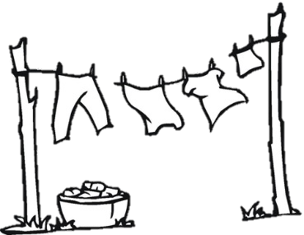](http://www.google.nl/url?sa=i&rct=j&q=&esrc=s&source=images&cd=&cad=rja&uact=8&ved=0ahUKEwie8YSv85rPAhXGuBoKHU9YAvkQjRwIBw&url=http://www.supercoloring.com/nl/kleurplaten/drogende-kleren&bvm=bv.133178914,d.d2s&psig=AFQjCNGS_JoamEnpu8k4gko83oZk62Bb6w&ust=1474356202670985)[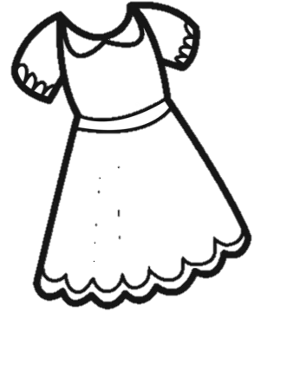](http://www.google.nl/url?sa=i&rct=j&q=&esrc=s&source=images&cd=&cad=rja&uact=8&ved=0ahUKEwjeztmuk4_PAhXBVRQKHf9bCc4QjRwIBw&url=http://www.imagui.com/a/dibujos-vestidos-de-fiesta-para-ninas-TMdXk6pyj&bvm=bv.132653024,d.ZGg&psig=AFQjCNGSRPyVZKfVQ4_6jDCG24iu0YIFxA&ust=1473952513244701)[](http://www.google.nl/url?sa=i&rct=j&q=&esrc=s&source=images&cd=&cad=rja&uact=8&ved=0ahUKEwj2jqysko_PAhUFkRQKHcZeDvEQjRwIBw&url=http://www.printableparadise.com/printable-number-5-outline.html&bvm=bv.132653024,d.ZGg&psig=AFQjCNFZa_K3GuIFIPRCNsM_YEhhGsTFqQ&ust=1473952297324786)[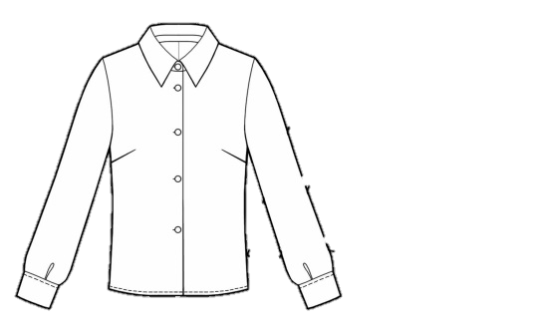](http://www.google.nl/url?sa=i&rct=j&q=&esrc=s&source=images&cd=&cad=rja&uact=8&ved=0ahUKEwjb5NyBjY_PAhUL1RQKHdWFArcQjRwIBw&url=http://www.google.nl/url?sa%3Di%26rct%3Dj%26q%3D%26esrc%3Ds%26source%3Dimages%26cd%3D%26cad%3Drja%26uact%3D8%26ved%3D0ahUKEwjb5NyBjY_PAhUL1RQKHdWFArcQjRwIBw%26url%3Dhttp://www.sketchite.com/shirt-technical-drawing-classical-blouse-sewing/bGVrYWxhKmNvfGZpbGVzfG1vZGVsc3wzODF8MzgxX3RlY2huaWNhbF9kcmF3aW5nXzE4NzQqanBn_Y29sb3JpbmdwYWdlczI0eDcqY29tfHNoaXJ0IHRlY2huaWNhbCBkcmF3aW5n/%26bvm%3Dbv.132653024,bs.2,d.ZGg%26psig%3DAFQjCNFF-m9mCOr7dOMcQ8OxQUwl8bH_gQ%26ust%3D1473950864449067&bvm=bv.132653024,bs.2,d.ZGg&psig=AFQjCNFF-m9mCOr7dOMcQ8OxQUwl8bH_gQ&ust=1473950864449067)

**Kleding**

[](http://www.google.nl/url?sa=i&rct=j&q=&esrc=s&source=images&cd=&cad=rja&uact=8&ved=0ahUKEwjk_tDt56XPAhXDvRoKHTUqD0AQjRwIBw&url=http://www.getcoloringpages.com/number-2-coloring-page&bvm=bv.133700528,d.d2s&psig=AFQjCNHOmCA_4lZIMNCobXXbmg4Y3xHUfw&ust=1474731167226786)[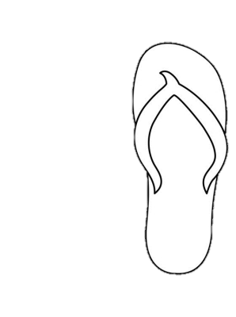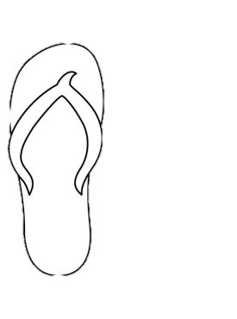](https://www.google.nl/url?sa=i&rct=j&q=&esrc=s&source=images&cd=&cad=rja&uact=8&ved=0ahUKEwjk25GRlI_PAhXJ1RQKHa80CJoQjRwIBw&url=https://nl.pinterest.com/pin/437904763741131289/&bvm=bv.132653024,d.ZGg&psig=AFQjCNHB2P7gpwcwZsCsDmVkZwk6zmLsaA&ust=1473952757589556)

[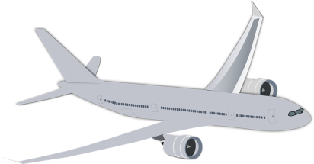](https://www.google.nl/url?sa=i&rct=j&q=&esrc=s&source=images&cd=&cad=rja&uact=8&ved=0ahUKEwjljsCTlY_PAhXEtRQKHUYTBcgQjRwIBw&url=https://pixabay.com/nl/vliegtuig-jet-vliegtuigen-vlucht-309503/&bvm=bv.132653024,d.ZGg&psig=AFQjCNHjTkar0GYNG_p9t4vFqi5VT7Qsmg&ust=1473953035301241)[](https://www.google.nl/url?sa=i&rct=j&q=&esrc=s&source=images&cd=&cad=rja&uact=8&ved=0ahUKEwjk25GRlI_PAhXJ1RQKHa80CJoQjRwIBw&url=https://nl.pinterest.com/pin/437904763741131289/&bvm=bv.132653024,d.ZGg&psig=AFQjCNHB2P7gpwcwZsCsDmVkZwk6zmLsaA&ust=1473952757589556)

[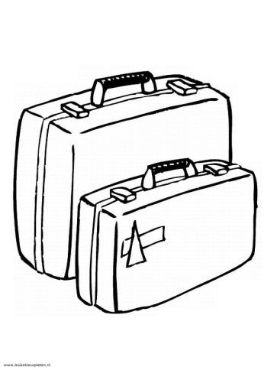](http://www.google.nl/url?sa=i&rct=j&q=&esrc=s&source=images&cd=&cad=rja&uact=8&ved=0ahUKEwiVqf2G6KXPAhXB7hoKHY8LCv0QjRwIBw&url=http://www.leukekleurplaten.nl/kleurplaat/koffers/&bvm=bv.133700528,d.d2s&psig=AFQjCNHoNRFHsFxIjgBfFoBEGflbBv6aUQ&ust=1474731216954430)[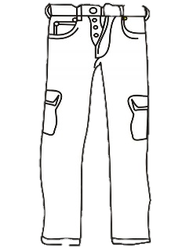](http://www.google.nl/url?sa=i&rct=j&q=&esrc=s&source=images&cd=&cad=rja&uact=8&ved=0ahUKEwij8IXC9JrPAhUJVBQKHSkUBnEQjRwIBw&url=http://www.leukekleurplaten.nl/kleurplaat/spijkerbroek/&bvm=bv.133178914,d.d2s&psig=AFQjCNE6dnEk8yM4Z0z2n9udwJmNTXCDhA&ust=1474356586079392)

[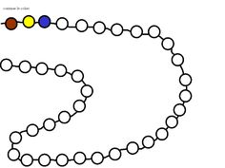](https://www.google.nl/url?sa=i&rct=j&q=&esrc=s&source=images&cd=&cad=rja&uact=8&ved=0ahUKEwjsqfzU9ZrPAhWK2hoKHVdCCn8QjRwIBw&url=https://www.pinterest.com/5040rita/papa-en-mama-cadeautjes/&bvm=bv.133178914,d.d2s&psig=AFQjCNFgjHwxcLWsEAGtBqTVkP0G2SIYpw&ust=1474356870743318)

[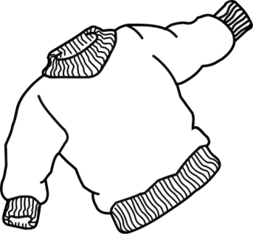](http://www.google.nl/url?sa=i&rct=j&q=&esrc=s&source=images&cd=&ved=0ahUKEwiq_9eC7qXPAhXKzRoKHZyzCHUQjRwIBw&url=http://publicdomainvectors.org/nl/vrije-vectoren/Vector-tekening-van-dikke-trui-met-elastische-banden-op-mouwen/31245.html&psig=AFQjCNHynZa3OBQ9_l_Uf272eHKC0xtnQw&ust=1474732817267189)[](https://www.google.nl/url?sa=i&rct=j&q=&esrc=s&source=images&cd=&cad=rja&uact=8&ved=0ahUKEwjpgLiU95rPAhUDCBoKHT63BbkQjRwIBw&url=https://www.pinterest.com/vanessanaessens/thema-regen/&bvm=bv.133178914,d.d2s&psig=AFQjCNGX5ImBeHvaqJAKxMOrTyLa8sSfeQ&ust=1474357262672898)[](http://www.google.nl/url?sa=i&rct=j&q=&esrc=s&source=images&cd=&cad=rja&uact=8&ved=0ahUKEwiV7YW_9prPAhXGWhoKHX2zAV4QjRwIBw&url=http://www.kleurplaten-paradijs.com/kleurboek.php?book%3Dbumba-01&bvm=bv.133178914,d.d2s&psig=AFQjCNE-6sUN0GIpVWEWfW4Mf9sgVSSBKQ&ust=1474357136448256)

[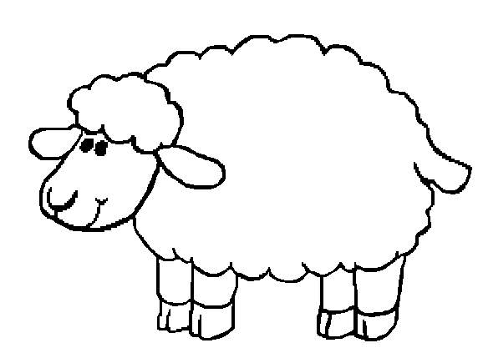](http://www.google.nl/url?sa=i&rct=j&q=&esrc=s&source=images&cd=&cad=rja&uact=8&ved=0ahUKEwjjy8ui7qXPAhXF6xoKHaJDATMQjRwIBw&url=http://www.wilmont.nl/kleurplaten.htm&psig=AFQjCNFMyPQ1XIT4ZCb3jnJI9PKv7jUFzA&ust=1474732883644466)[](https://www.google.nl/url?sa=i&rct=j&q=&esrc=s&source=images&cd=&cad=rja&uact=8&ved=0ahUKEwjb0e7FkqbPAhXF1xoKHUMZDo8QjRwIBw&url=https://www.pinterest.com/adrieghe/thema-lichaam/&bvm=bv.133700528,d.d2s&psig=AFQjCNEwzszknonnh9KMTVMiimAimXIBsA&ust=1474742625826242)[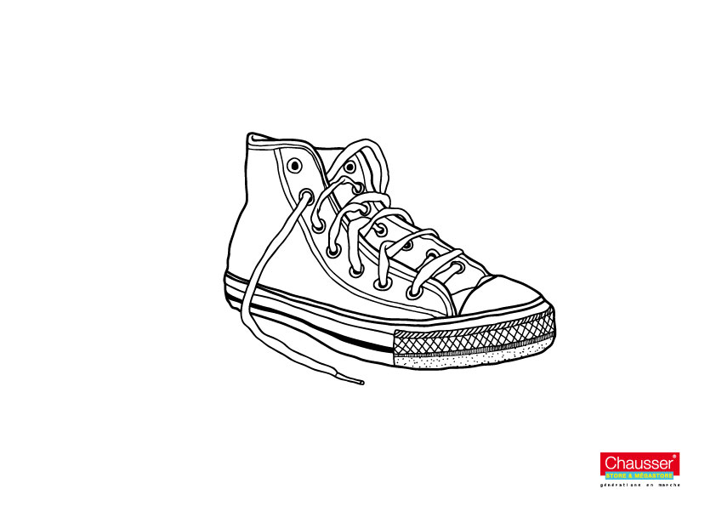](http://www.google.nl/url?sa=i&rct=j&q=&esrc=s&source=images&cd=&cad=rja&uact=8&ved=0ahUKEwjIs7inv6zPAhVEtBoKHUwkDHAQjRwIBw&url=http://www.chausser-megastore.com/coloriages.html&bvm=bv.133700528,d.d24&psig=AFQjCNHiPEuu0_tj-eZt6nB4cVVDGB-TuA&ust=1474960725261241)[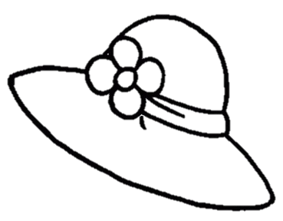](http://www.google.nl/url?sa=i&rct=j&q=&esrc=s&source=images&cd=&cad=rja&uact=8&ved=0ahUKEwjV25PVkabPAhWCTxoKHfFKDXcQjRwIBw&url=http://raskrasku.com/odezhda-obuv/5039-plyazhnye-aksessuary.html&bvm=bv.133700528,d.d2s&psig=AFQjCNEPBZmbBZDaPn7HRt-4DAljMdZ35Q&ust=1474742310312669)

[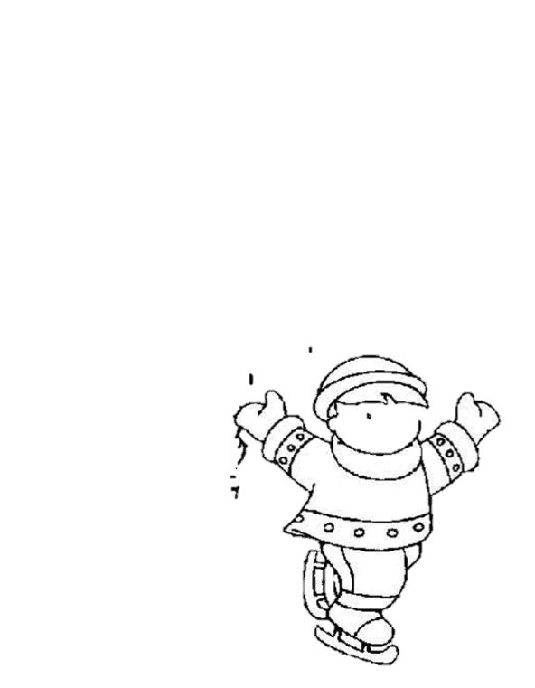](http://www.google.nl/url?sa=i&rct=j&q=&esrc=s&source=images&cd=&cad=rja&uact=8&ved=0ahUKEwiV4IjjhunPAhWFtxQKHe2TCZcQjRwIBw&url=http://www.kleurplaten-voor-kids.nl/index.php?option%3Dcom_kleurplaatprinting%26img%3D6172%26fld%3D/Kerst/page11.html&bvm=bv.136499718,d.bGg&psig=AFQjCNFTCyavszHB6-RXkwnBiFdKKgY-Kw&ust=1477041554115942)[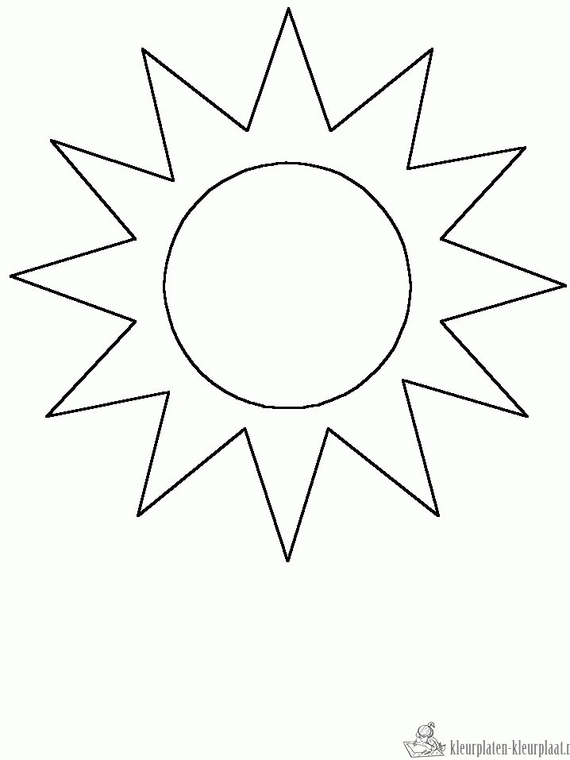](http://www.google.nl/url?sa=i&rct=j&q=&esrc=s&source=images&cd=&cad=rja&uact=8&ved=0ahUKEwidlcaihunPAhWBWBQKHeI_A3IQjRwIBw&url=http://www.kleurplaten-kleurplaat.nl/zon&bvm=bv.136499718,d.bGg&psig=AFQjCNFmS_1deCfE5Jw9Ujzse_z_14d9Ew&ust=1477041433456308)[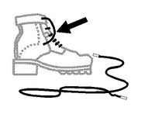](http://www.google.nl/url?sa=i&rct=j&q=&esrc=s&source=images&cd=&cad=rja&uact=8&ved=0ahUKEwjzksHrv6zPAhWB2hoKHVv_A6EQjRwIBw&url=http://woorden.wiki.kennisnet.nl/Veter&psig=AFQjCNEb3p269G2wZYXhQcAy0sLGuKmnCA&ust=1474960907651136)[](http://www.google.nl/url?sa=i&rct=j&q=&esrc=s&source=images&cd=&cad=rja&uact=8&ved=0ahUKEwjxqfCy-qXPAhWGHxoKHReVDtgQjRwIBw&url=http://www.kleurplaten-kleurplaat.nl/zon&bvm=bv.133700528,d.d2s&psig=AFQjCNEImUBntDYlujm9b-HNgOcV-otGdw&ust=1474736140850495)

[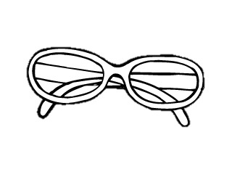](http://www.google.nl/url?sa=i&rct=j&q=&esrc=s&source=images&cd=&cad=rja&uact=8&ved=0ahUKEwigmquG-qXPAhUJ1xoKHWI_AVgQjRwIBw&url=http://www.bewegende-plaatjes.net/galerij/plaatjes/objecten/brillen/sunglasses4.gif.html&bvm=bv.133700528,d.d2s&psig=AFQjCNG1Mg1I8qSUsQ2ez7R9nPiM5nROsg&ust=1474735902766618)

[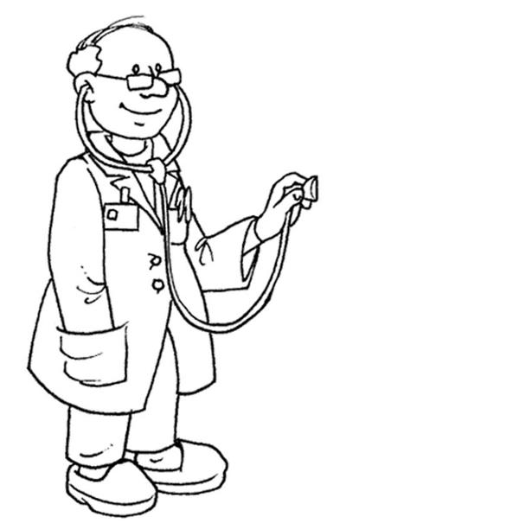](https://www.google.nl/url?sa=i&rct=j&q=&esrc=s&source=images&cd=&cad=rja&uact=8&ved=0ahUKEwj86N_DvqzPAhULXBoKHZ_iAAcQjRwIBw&url=https://www.pinterest.com/paulaprevoo2/ziek-zijn-kleurplaten/&bvm=bv.133700528,d.d24&psig=AFQjCNHkYunGizPAxCrpzQOLK_Rq99GudA&ust=1474960531460365)[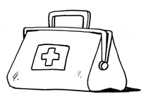](https://www.google.nl/url?sa=i&rct=j&q=&esrc=s&source=images&cd=&cad=rja&uact=8&ved=0ahUKEwju2sGqvqzPAhUB5xoKHU40DTwQjRwIBw&url=https://www.pinterest.com/paulaprevoo2/ziek-zijn-kleurplaten/&bvm=bv.133700528,d.d24&psig=AFQjCNHkYunGizPAxCrpzQOLK_Rq99GudA&ust=1474960531460365)[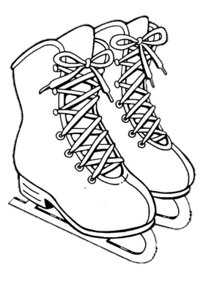](http://www.google.nl/url?sa=i&rct=j&q=&esrc=s&source=images&cd=&cad=rja&uact=8&ved=0ahUKEwj7rrjioJ7PAhUBORQKHV2zCnQQjRwIBw&url=http://www.kleurplatenenzo.nl/kleurplaten/schaatsen/150&bvm=bv.133178914,d.d24&psig=AFQjCNEX511KaItCZA0klpPZ4Eh_Lwo2VQ&ust=1474471566924034)

[](http://www.google.nl/url?sa=i&rct=j&q=&esrc=s&source=images&cd=&cad=rja&uact=8&ved=0ahUKEwirqJye66XPAhVBWhoKHaR2CWkQjRwIBw&url=http://zwemcluburk.nl/uitslag-brevet-zwemmen-2015/&bvm=bv.133700528,d.d2s&psig=AFQjCNHDFeEw6a8R1fjuaDrNMBOccz3Cpw&ust=1474732055805973)

[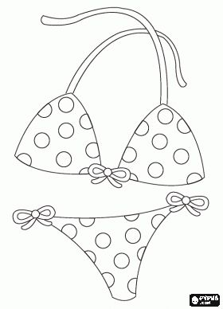](https://www.google.nl/url?sa=i&rct=j&q=&esrc=s&source=images&cd=&cad=rja&uact=8&ved=0ahUKEwiPx8rY8ZrPAhWE2RoKHS04AfYQjRwIBw&url=https://nl.pinterest.com/pin/104638391317595643/&bvm=bv.133178914,d.d2s&psig=AFQjCNH-8C_pHNDrj3WEmq4Mz0Bih0KUAA&ust=1474355820375975)[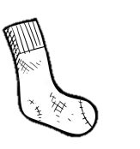](https://www.google.nl/url?sa=i&rct=j&q=&esrc=s&source=images&cd=&cad=rja&uact=8&ved=0ahUKEwj80Z3EjKbPAhWCMBoKHZnMD-YQjRwIBw&url=https://nl.dreamstime.com/royalty-vrije-stock-foto-de-illustratie-van-sokken-image23436295&bvm=bv.133700528,d.d2s&psig=AFQjCNGfl40xawVTIfMR8M0EpKeGPdC2xg&ust=1474740944154344)[](https://en.wikibooks.org/wiki/Wikijunior:Classic_Alphabet_Coloring_Book/3)[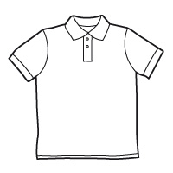](http://www.google.nl/url?sa=i&rct=j&q=&esrc=s&source=images&cd=&cad=rja&uact=8&ved=0ahUKEwjeubiC-ZrPAhVBkRQKHWuEAL8QjRwIBw&url=http://pressing-plaisir.fr/nos-tarifs/&bvm=bv.133178914,d.d2s&psig=AFQjCNFbDQJf3NnC93tc5roMgLKStsVZmg&ust=1474357799333152)

[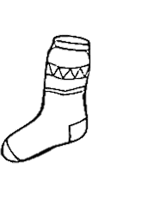](http://www.google.nl/url?sa=i&rct=j&q=&esrc=s&source=images&cd=&cad=rja&uact=8&ved=0ahUKEwjpgMyS-JrPAhUGvRoKHfQECBgQjRwIBw&url=http://www.leukekleurplaten.nl/kleurplaat/sokken/&bvm=bv.133178914,d.d2s&psig=AFQjCNEuGIN4gUlzBz_j7dtWTgjssonyKw&ust=1474357427471886)

[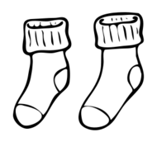](http://www.google.nl/url?sa=i&rct=j&q=&esrc=s&source=images&cd=&cad=rja&uact=8&ved=0ahUKEwiQr62kjKbPAhUMahoKHXr-CcwQjRwIBw&url=http://nl.vector.me/search/sock&bvm=bv.133700528,d.d2s&psig=AFQjCNGfl40xawVTIfMR8M0EpKeGPdC2xg&ust=1474740944154344)[Afbeeldingsresultaat voor de letter a](http://www.google.nl/url?sa=i&rct=j&q=&esrc=s&source=images&cd=&cad=rja&uact=8&ved=0ahUKEwj075T4-ZrPAhWBPBQKHcyWD3EQjRwIBw&url=http://hollandbikeshop.com/fietsstoeltje/yepp-fietsstoeltje/yepp-fietszitje/yepp-abc/gmg-yepp-abc-letter-a/&bvm=bv.133178914,d.d2s&psig=AFQjCNGhlTTF9ZudL161wK1aqt3RmJbIyg&ust=1474358005396520)

[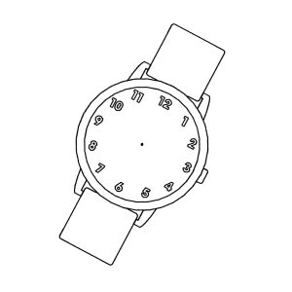](http://www.google.nl/url?sa=i&rct=j&q=&esrc=s&source=images&cd=&cad=rja&uact=8&ved=0ahUKEwjt6YOfyuzPAhVBnxQKHVHoAXAQjRwIBw&url=http://www.leukvoorkids.nl/kleurplaten/tijd-en-klokkijken/&psig=AFQjCNG6mg6t0BqACMiS3wX51tp_nVKobA&ust=1477162694983289)[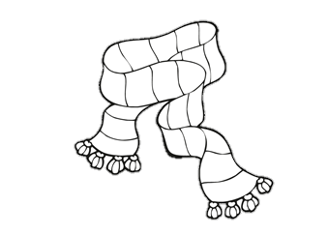](https://www.google.nl/url?sa=i&rct=j&q=&esrc=s&source=images&cd=&cad=rja&uact=8&ved=0ahUKEwjnmoOg-6XPAhXMbBoKHa-QBj0QjRwIBw&url=https://www.tijdmetkinderen.nl/vrije-tijd/creatief/kleurplaat-winter/&bvm=bv.133700528,d.d2s&psig=AFQjCNF7skzxKE8n_Wh7c1r2aI7IVdVRzg&ust=1474736368522556)[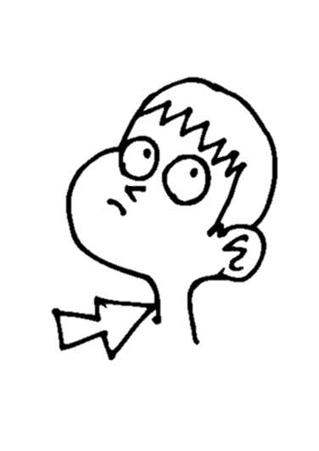](http://www.google.nl/url?sa=i&rct=j&q=&esrc=s&source=images&cd=&cad=rja&uact=8&ved=0ahUKEwj0t4bU-6XPAhXHiRoKHaopCKoQjRwIBw&url=http://www.schoolplaten.com/kleurplaat-keel-i11480.html&bvm=bv.133700528,d.d2s&psig=AFQjCNFspXPN9uXymoGp7a7OfpCwUVU2WQ&ust=1474736433532076)

**A**

[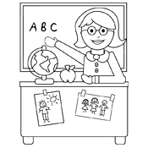](http://www.google.nl/url?sa=i&rct=j&q=&esrc=s&source=images&cd=&cad=rja&uact=8&ved=0ahUKEwjw3Nvm7qXPAhXJrRoKHVOhDEQQjRwIBw&url=http://www.kleurprentjes.be/73/kleurplaten-school.html&psig=AFQjCNELqq6UnbtZcOgn9bdID8gdS0XHfg&ust=1474733018680993)[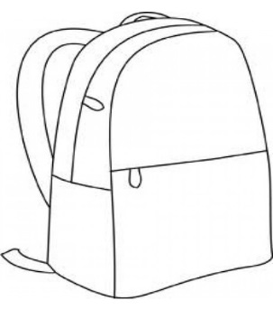](http://www.google.nl/url?sa=i&rct=j&q=&esrc=s&source=images&cd=&cad=rja&uact=8&ved=0ahUKEwi2luaM76XPAhVM1RoKHaHPASMQjRwIBw&url=http://www.hetdeugdenspel.nl/index.php/142/vreugde&psig=AFQjCNGEwYHPpNn1yC22psARu_9I0lTrQA&ust=1474733110726541)

[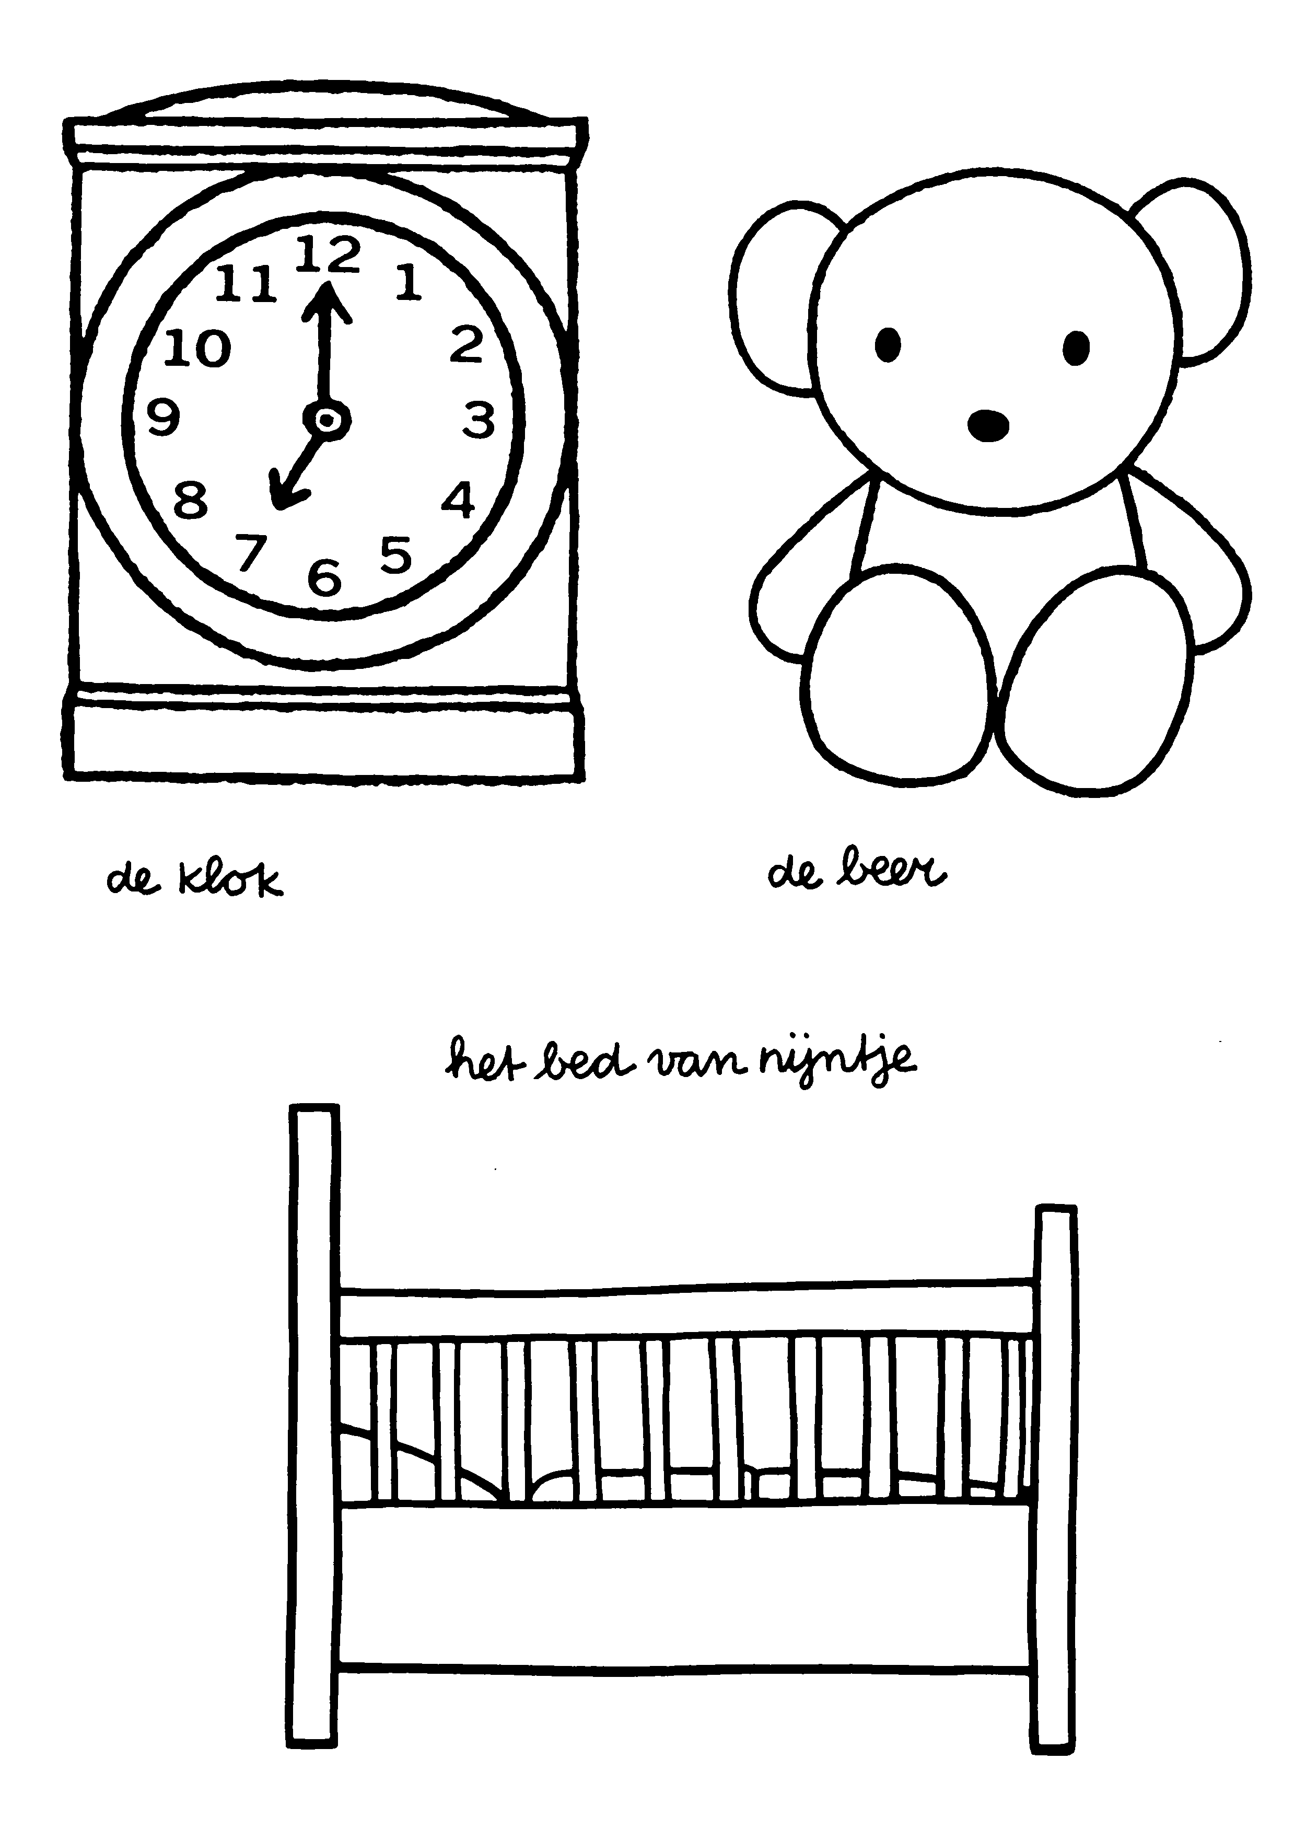](http://www.google.nl/url?sa=i&rct=j&q=&esrc=s&source=images&cd=&cad=rja&uact=8&ved=0ahUKEwjd65OmxOzPAhVI7xQKHRM9A4oQjRwIBw&url=http://www.gratis-kleurplaten.nl/Film_en_TV/Nijntje/De_klok_De_beer_en_het_bed_van_nijntje&bvm=bv.136499718,d.ZGg&psig=AFQjCNHbiNsqWzra9ZdweZco0bj4GqnmOA&ust=1477161129570971)

[](https://www.google.nl/url?sa=i&rct=j&q=&esrc=s&source=images&cd=&cad=rja&uact=8&ved=0ahUKEwikm4at_aXPAhWCmBoKHc14DQoQjRwIBw&url=https://nl.dreamstime.com/stock-foto-ondergoed-image39183460&bvm=bv.133700528,d.d2s&psig=AFQjCNFZe6WsrS7Rz_5knvMlEAMMj-Gs4Q&ust=1474736933150088)[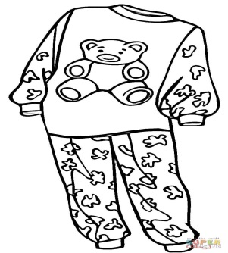](http://www.google.nl/url?sa=i&rct=j&q=&esrc=s&source=images&cd=&cad=rja&uact=8&ved=0ahUKEwjmjvilw-zPAhUHXRQKHawABmsQjRwIBw&url=http://www.supercoloring.com/nl/kleurplaten/pijama-voor-een-meisje&bvm=bv.136499718,d.ZGg&psig=AFQjCNEyFv43a7QdXmNSzpH4xAAWrMCHYA&ust=1477160886654529)[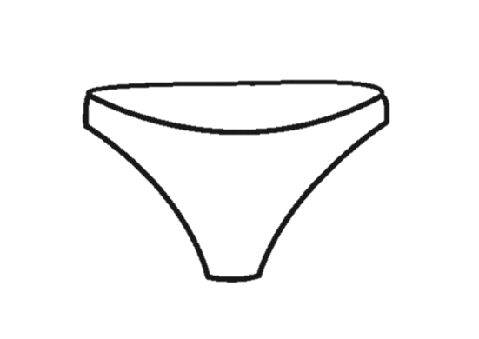](https://www.google.nl/url?sa=i&rct=j&q=&esrc=s&source=images&cd=&cad=rja&uact=8&ved=0ahUKEwja747k_KXPAhUEOhoKHXZVBDMQjRwIBw&url=https://www.schulbilder.org/malvorlage-slip-i23340.html&bvm=bv.133700528,d.d2s&psig=AFQjCNGqNpVLV5cIYgJMWOF_UE6lAgkO5g&ust=1474736754089438)[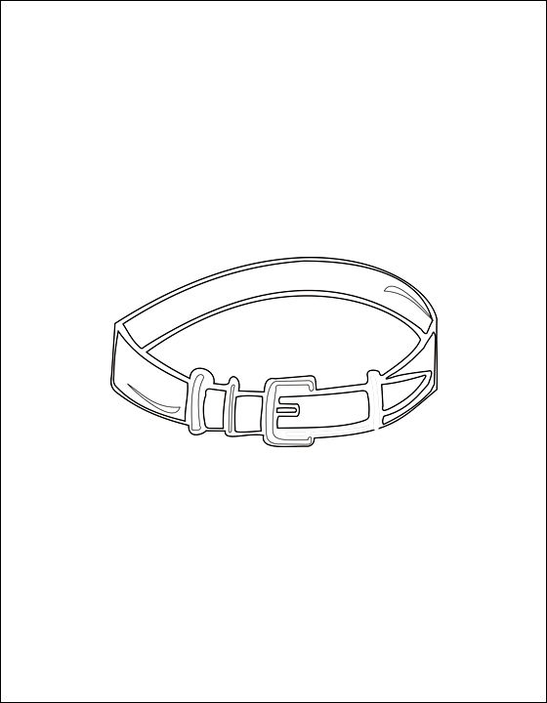](https://www.google.nl/url?sa=i&rct=j&q=&esrc=s&source=images&cd=&cad=rja&uact=8&ved=0ahUKEwi9vIfijunPAhVG1xQKHckfAe8QjRwIBw&url=https://cz.pinterest.com/pin/140878294567320489/&bvm=bv.136499718,d.bGg&psig=AFQjCNEQL8gWA42-4m1m8aFy0ZhEtYQHWg&ust=1477043658019141)

[](http://www.google.nl/url?sa=i&rct=j&q=&esrc=s&source=images&cd=&cad=rja&uact=8&ved=0ahUKEwi5gIyjj-nPAhVJ7BQKHZScB38QjRwIBw&url=http://www.detskoe-tvorchestvo.ru/tvorchestvo/dutch/raskraski_dlya_detei/cifry.html&bvm=bv.136499718,d.bGg&psig=AFQjCNE2Femn1Tqjx7Jd_Mr6Ky53-3OnOA&ust=1477043814798971)[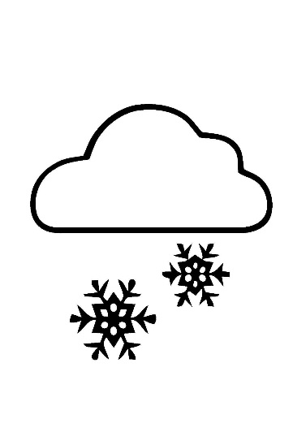](https://www.google.nl/url?sa=i&rct=j&q=&esrc=s&source=images&cd=&cad=rja&uact=8&ved=0ahUKEwi89cu-w6zPAhULGBQKHTsJDA0QjRwIBw&url=https://www.schoolplaten.com/kleurplaat-01a-sneeuw-i11299.html&bvm=bv.133700528,d.d2s&psig=AFQjCNEF7UnV60aLOyNN8eUMB0H7pQYl-Q&ust=1474961888947815)[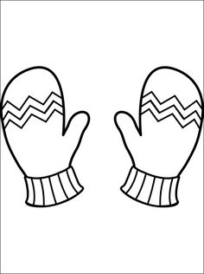](https://www.google.nl/url?sa=i&rct=j&q=&esrc=s&source=images&cd=&cad=rja&uact=8&ved=0ahUKEwiKlKibw6zPAhUFrRoKHeTRCVAQjRwIBw&url=https://www.pinterest.com/stammetjes/winter/&bvm=bv.133700528,d.d2s&psig=AFQjCNEIC7JvhgolgqYf48WbBzEAoOwVWA&ust=1474961825280720)[](http://www.google.nl/url?sa=i&rct=j&q=&esrc=s&source=images&cd=&cad=rja&uact=8&ved=0ahUKEwjAy9y076XPAhUMahoKHXr-CcwQjRwIBw&url=http://nl.azimage.com/illustrations/cartoon-reusable-bag-2551846&psig=AFQjCNGdF_JuQ98G5tdXmy4ScQLwNm36fA&ust=1474733185443677)

[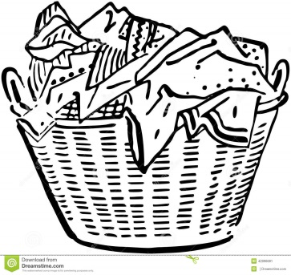](https://www.google.nl/url?sa=i&rct=j&q=&esrc=s&source=images&cd=&cad=rja&uact=8&ved=0ahUKEwipvY726KXPAhXIPBoKHRp7D98QjRwIBw&url=https://nl.dreamstime.com/stock-illustratie-wasmand-image42096681&bvm=bv.133700528,d.d2s&psig=AFQjCNGjF6jm3MaJ2Vk9s3ygptZ6vTtiSA&ust=1474731452002088)

**Eindresultaat:**

